Sécurité d＇une plongée à très grande profondeur ： exemple de l＇expédition Deepsea Challenger
Ce sujet porte sur l＇exploration des très grandes profondeurs à l＇aide de sous－marins autonomes et s＇attache à discuter des contraintes de sécurité liées à ces expéditions．
Il reprend en particulier les données disponibles sur l＇expédition menée par le réalisateur James Cameron dans la fosse des Mariannes，fosse océanique la plus profonde connue à ce jour，et son sous－marin nommé Deepsea Challenger．
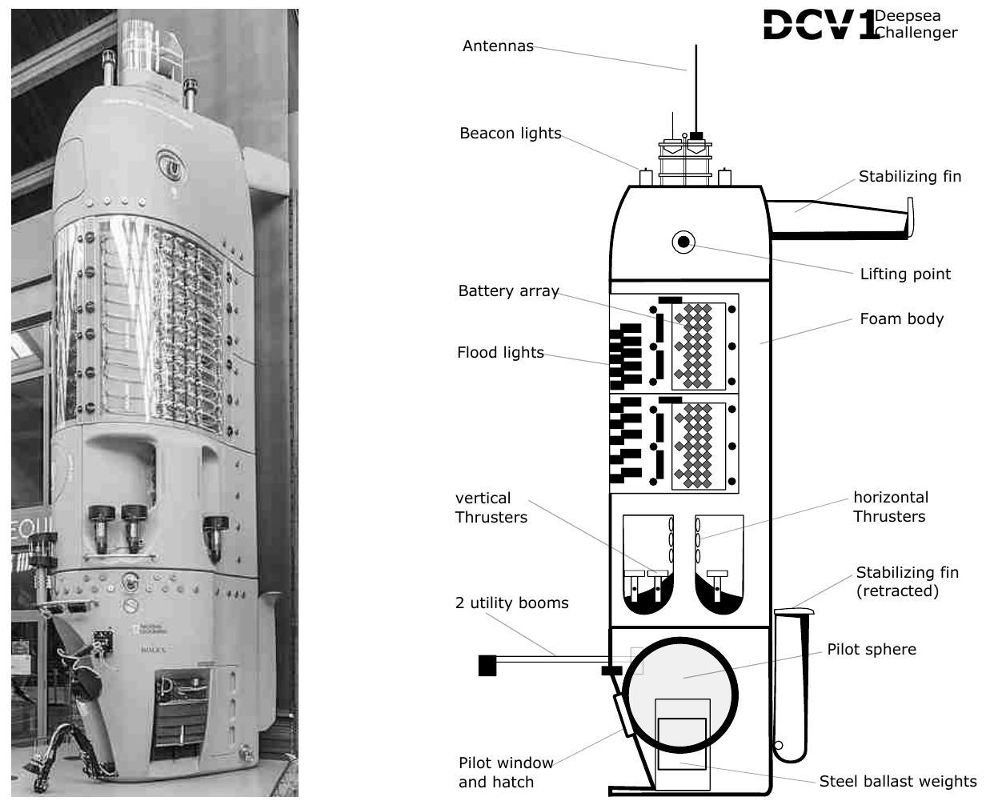
Figure 1 Le sous－marin Deepsea Challenger（Wikimedia）
Certaines questions，peu ou pas guidées，demandent de l＇initiative de la part du candidat．Leur énoncé est repéré par une barre en marge．Il est alors demandé d＇expliciter clairement la démarche，les choix et de les illustrer， le cas échéant，par un schéma．Le barème valorise la prise d＇initiative et tient compte du temps nécessaire à la résolution de ces questions．
Certaines données numériques et un formulaire sont regroupés en fin d＇énoncé ；d＇autres données relèvent de l＇initiative du candidat．
I Pression et plongée
I．A－Pression hydrostatique
La contrainte principale à laquelle est soumis un sous－marin est celle liée à la pression exercée par le fluide environnant sur la structure de l＇habitacle．L＇évaluation des pressions rencontrées au fond de l＇océan est donc cruciale pour déterminer les efforts que devront reprendre les parois qui protègent le pilote．
On se place dans un repère cartésien de centre $O$ ，placé sur l＇interface eau－air，et d＇axe $Oz$ descendant．
Q 1．On suppose que le champ de pression $P$ du fluide vérifie la relation $ρ\vec{g}−\vec{grad}P=\vec{0}$（la démonstration de cette relation n＇est pas attendue）．Proposer une interprétation physique de celle－ci et indiquer la signification de chacun des termes．
On suppose，dans un premier temps，que l＇eau de mer est un fluide incompressible de masse volumique $ρ_{0}=ρ(z=0)$ ．
Q 2. En déduire l'expression de la pression $P(z)$ à une profondeur donnée $z$, en fonction de $P_{0}$ la pression atmosphérique, $g$ l'intensité de pesanteur uniforme qui règne dans l'océan, $ρ_{0}$ et $z$.
Lorsqu'on approche des profondeurs atteintes par James Cameron, le modèle du fluide incompressible peut éventuellement être remis en cause. On conserve l'hypothèse isotherme, mais on cherche à modéliser les variations de la masse volumique en introduisant le coefficient de compressibilité isotherme de l'eau par
$$χ_{T}=−{\left.\frac{1}{V}\frac{∂V}{∂P}\right|}_{T}$$
On considère désormais que l'océan est isotherme, mais que la masse volumique $ρ$ est variable.
Q 3. Montrer que
$$χ_{T}={\left.\frac{1}{ρ}\frac{∂ρ}{∂P}\right|}_{T}$$
Q 4. On suppose que la grandeur $χ_{T}$ est une constante. En utilisant la relation de la statique des fluides, montrer que la masse volumique varie avec la profondeur selon
$$ρ(z)=\frac{ρ_{0}}{1−ρ_{0}χ_{T}gz}$$
Q 5. En déduire que l'on a
$$P(z)=P_{0}−\frac{1}{χ_{T}}ln⁡\left(1−χ_{T}ρ_{0}gz\right)$$
Q 6. La pression dans la fosse des Mariannes (profondeur $z_{max}=10,9 km$ ) a été mesurée à $1,13×{10}^{8} Pa$. Le modèle prenant en compte la compressibilité de l'eau est-il suffisant pour prédire la pression à de telles profondeurs? Proposer une amélioration de ce modèle.
Pour résister à une telle pression, il faut renforcer toutes les structures porteuses et notamment équiper la zone habitable sphérique de parois d'une épaisseur de plus de 5 cm d'acier. Le surpoids lié à cette structure est contrebalancé par un ensemble de plaques de mousse spécialement développées qui assure la flottabilité du sous-marin.
I.B - Plongée et remontée
L'économie d'énergie est également critique. La plongée au fond de la fosse, ainsi que la remontée en surface, sont essentiellement assurées par les forces gravitaires. C'est donc un ensemble de masses attachées à la coque du sous-marin, appelées ballast qui permettent la plongée. Leur abandon au fond de la fosse en fin d'expédition déclenche la remontée du sous-marin. Ainsi, l'usage des propulseurs, alimentés par un circuit électrique, peut être réservé à l'exploration locale de la fosse.
Le déplacement d'un solide dans un fluide visqueux s'accompagne généralement d'une force dite de trainée qui dépend notamment de la forme du solide et du régime d'écoulement. La norme de cette force, opposée au mouvement, peut s'écrire sous la forme
$$F=C_{x}\frac{1}{2}ρv^{2}S$$
où $v$ est la vitesse du solide, $S$ sa surface frontale, $ρ$ la masse volumique du fluide et $C_{x}$ un coefficient empirique sans dimension. La figure 2 donne la valeur du coefficient $C_{x}$ pour diverses formes géométriques.
Les relevés effectués lors de la première expédition montrent que la descente du sous-marin, à vitesse quasi constante, a duré environ 2 h 30 min et a permis d'atteindre une profondeur de $10,9 km$. Le même trajet n'a pris que 70 min lors du retour à la surface.
Q 7. En explicitant clairement votre démarche ainsi que les hypothèses que vous serez amené à formuler, évaluer la masse de ballast qui a été libéré pour permettre la remontée du sous-marin.
Fig. 19 Géométries |  |  | Cxp
a | $$\frac{h}{b}=\left\{\begin{matrix}1 \\ 2 \\ 4 \\ 10 \\ 18 \\ ∞\end{matrix}\right.$$ |  | 1,10  1,15  1,19  1,29  1,40  2,01
b |  | 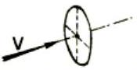 | 1,11
C | $$\frac{L}{D}=\left\{\begin{matrix}1 \\ 2 \\ 4 \\ 7\end{matrix}\right.$$ |  | 0,91  0,85  0,87  0,99
d | $$\frac{L}{D}=\left\{\begin{matrix}1 \\ 1,5 \\ 2 \\ 3\end{matrix}\right.$$ |  | 0,93  0,78  1,04  1,52
e | 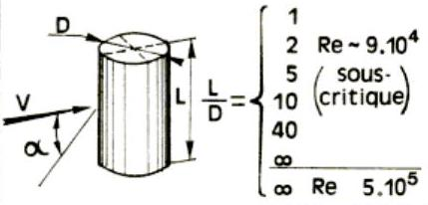 |  | 0,63  0,68  0,74  0,82  0,98  1,02  0,35
e |  | Coef. de correction de l'obliquité $$Cx_{p_{α}}=k⋅Cx_{p_{0}}$$
f | Sans fond  Avec fond |  | 0,34  0,40
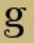 |  |  | 1,33  1,17

Figure 2 Extrait de L'Aérodynamique et l'origine des trainées parasites, Ewald Hunsinger, Michaël Offerlin, Inter.action, 1997
II Risque d'hypoxie
La puissance électrique disponible assure, entre autres, le fonctionnement du système de contrôle de l'atmosphère de la capsule pendant plus de 50 heures. Ce système permet de maintenir une composition de l'air intérieur de l'habitacle correspondant à celle de l'atmosphère terrestre au niveau de la mer. On s'intéresse à la durée de survie du pilote au fond de l'océan en cas de panne de ce système.
Le dimensionnement des systèmes de survie en cas d'incidents divers s'appuie sur les données physiologiques moyennes d'un adulte:
- pression partielle en dioxygène pour que l'air soit respirable $P_{O_{2}}>P_{O_{2}ℓ}=8,0×{10}^{3} Pa$;
- volume moyen d'air inspiré au repos $V_{p}=0,50 L$;
- fréquence respiratoire au repos $f=0,25 Hz$.
On considère que, lors d'une inspiration, un être humain inspire toujours le même volume $V_{p}$ d'air dont la composition est celle de l'air ambiant dans lequel il se trouve. L'étude d'un cycle respiratoire montre que seul un quart du dioxygène inspiré est effectivement consommé par les poumons. On admettra que la quantité de matière de dioxyde de carbone exhalée est égale à la quantité de matière de dioxygène consommée par les poumons.
Q 8. Quelle est la composition moyenne de l'air présent dans l'atmosphère terrestre au niveau de la mer ? On suppose que le système de contrôle de l'atmosphère cesse de fonctionner et on note $n_{i}$ et $P_{O_{2}i}$ respectivement la quantité de matière de dioxygène présente dans l'habitacle et la pression partielle en dioxygène après la $i$-ème respiration après l'arrêt de ce système.
Q 9. En explicitant les hypothèses utilisées, établir la relation
$$n_{i+1}=n_{i}\left(1−\frac{V_{p}}{4V}\right)$$
où $V$ est le volume libre dans l'habitacle. En déduire une relation entre $P_{O_{2}i},P_{O_{2}0},V_{p},V$ et $i$.
Q 10. En déduire le nombre d'inspirations que peut faire le pilote, puis sa durée de vie sans apport extérieur de dioxygène.
III Système de libération du ballast
Le sous-marin est un système à flottaison négative, sa remontée à la surface se fait par la libération des ballasts. Afin d'empêcher que le sous-marin ne se retrouve bloqué au fond de l'océan, il est prévu plusieurs systèmes de libération:
- le système principal est composé d'un contacteur électromagnétique nécessitant une alimentation électrique extérieure. En cas de défaillance du système d'alimentation, il est prévu deux systèmes de secours;
- un système de goupille thermique (frangibolt) commandé par un signal acoustique fait fondre un rivet par l'application d'un courant électrique. Ce dispositif est autonome et ne nécessite pas d'alimentation externe ;
- en ultime recours, un système de libération galvanique programmée (GTR : galvanic timed release) libère automatiquement le ballast par la corrosion spontanée d'une goupille en métal fortement réducteur après un temps inférieur à la durée maximale de plongée.
Un schéma d'un dispositif GTR est présenté figure 3. Le système présenté dans cette figure n'est pas celui utilisé dans le sous-marin, il s'agit d'un système analogue plus compact dont le temps de corrosion est équivalent. Les anneaux d'attache sont en nickel et le barreau cylindrique qui les relie en alliage de magnésium AZ31 composé très majoritairement de magnésium. Dans la suite, on note ce métal AZ31 et on considère que ses propriétés redox sont identiques à celles du magnésium.
Lors de l'immersion dans l'eau, on observe la formation de bulles au niveau des anneaux d'attache.
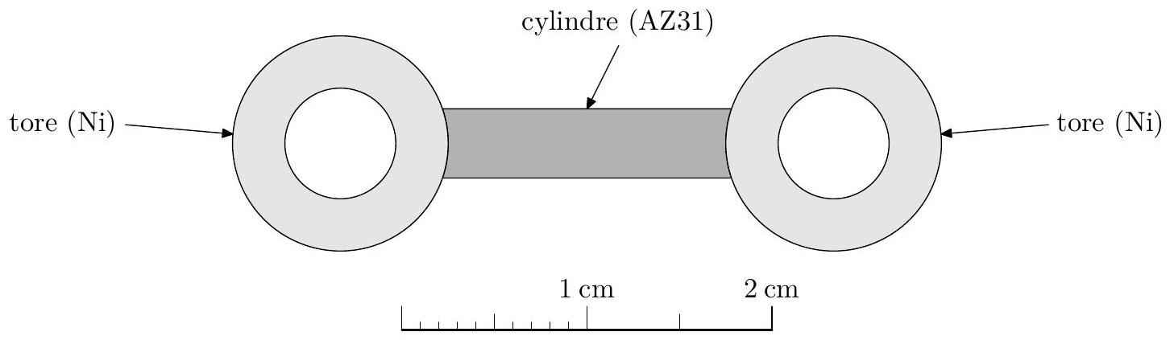
Figure 3
La figure 4 donne les courbes courant-potentiel.
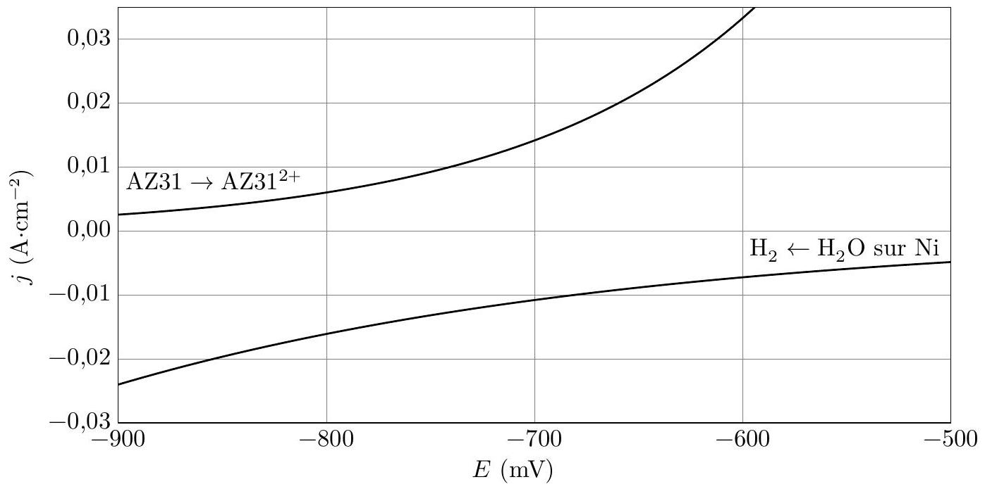
Figure 4
Q 11. Identifier les transformations se produisant sur chacune des surfaces métalliques. Écrire les demiéquations électroniques correspondantes ainsi que l'équation de réaction (on prendra un nombre stœchiométrique de 1 pour l'espèce qui s'oxyde).
Q 12. Déduire du schéma de la figure 3 et des données de l'énoncé l'expression de l'avancement maximal $ξ_{\text{max }}$ de cette réaction lorsque la tige de AZ31 a été totalement corrodée.
Q 13. Quel lien peut-on établir entre le courant de corrosion $i_{\text{corr }}$ et le courant surfacique $j_{\text{AZ31 }}$ qui s'échappe de cette tige à l'instant initial ?
Q 14. En remarquant que les deux électrodes n'ont pas la même surface, en déduire un ordre de grandeur de la durée au bout de laquelle le système GTR libère les ballasts. Commenter.
Q 15. Comment évolue cette durée si on prend en compte la variation de la surface du métal au cours du temps? Justifier.
IV Communication
Il est capital de maintenir la communication entre le sous-marin et la surface où se trouve un bateau dans lequel une équipe surveille et analyse toutes les données remontées par les dizaines de capteurs permettant de s'assurer du bon fonctionnement des systèmes (batterie, propulsion, ballast, qualité de l'air dans le poste de pilotage, température...). En cas de dysfonctionnement d'un des systèmes, l'équipe de surface doit être capable d'identifier la défaillance et de proposer une solution au pilote.
Le déploiement d'un câble entre le bateau et le sous-marin n'étant pas envisageable, on propose dans la suite d'étudier deux stratégies de télécommunication : une par ondes électromagnétiques et l'autre par ondes acoustiques.
IV.A - Communication par ondes radio dans l'eau de mer
On admet qu'il est nécessaire de remplacer la permittivité du vide $ϵ_{0}$ par la permittivité $ϵ=ϵ_{r}ϵ_{0}$ dans les équations de Maxwell afin de prendre en compte les propriétés de polarisation de l'eau de mer. La permittivité relative de l'eau de mer $ϵ_{r}$, sensiblement égale à celle de l'eau, est rappelée dans les données. La perméabilité de l'eau de mer est supposée égale à celle du vide $μ_{0}$.
On considérera que l'eau de mer se comporte comme un conducteur ohmique de conductivité $γ$ dont la valeur est fournie dans les données.
Q 16. Énoncer la loi d'Ohm locale reliant la densité volumique de courant $\vec{ȷ}$, la conductivité $γ$ et le champ électrique $\vec{E}$.
Q 17. Rappeler l'équation locale de conservation de la charge et déduire que la densité volumique de charge vérifie
$$\frac{∂ρ}{∂t}+\frac{ρ}{τ}=0$$
où on exprimera $τ$ en fonction de la conductivité $γ$ et de la permittivité $ϵ$.
Q 18. Évaluer numériquement $τ$ et en déduire que, pour des ondes de fréquence inférieure à $f=1,00MHz$, on peut considérer que $ρ=0$.
On envisage la propagation d'une pseudo-onde plane progressive polarisée rectilignement se propageant dans l'eau de mer vers les $z$ croissants, $\underline{\vec{E}}=E_{0}exp⁡(i(ωt−\underline{k}z)){\vec{e}}_{x}$ avec $i^{2}=−1,E_{0}$ et $ω$ des constantes réelles et $\underline{k}$ une constante complexe.
Q 19. Écrire l'équation de Maxwell-Ampère et identifier un terme de courant de déplacement et un terme de courant de conduction. Déterminer la valeur de la pulsation $ω_{c}$ à partir de laquelle le courant de déplacement devient plus grand que le courant de conduction.
Q 20. On suppose $ω≪ω_{c}$. Établir l'équation aux dérivées partielles vérifiée par le champ électrique $\vec{E}$. De quel type d'équation s'agit-il ?
Q 21. Exprimer le nombre d'onde complexe $\underline{k}$ en fonction de $δ=\sqrt{\frac{2}{μ_{0}γω}}$. Évaluer numériquement $δ$ pour une fréquence $f=1,0MHz$.
Q 22. Obtenir l'expression du vecteur de Poynting $\vec{Π}(z,t)$, puis celle de sa moyenne temporelle $⟨\vec{Π}(z,t)⟩$.
Q 23. Évaluer le rapport $\frac{‖⟨\vec{Π}(z+L,t)⟩‖}{‖⟨\vec{Π}(z,t)⟩‖‖}$ pour $L=10 m$.
Q 24. Est-il réaliste d'envisager une communication par ondes électromagnétiques (de cette gamme de fréquences) entre le bateau et le sous-marin?
IV.B - Communication par ondes acoustiques
IV.B.1) Équation de propagation de l'onde acoustique
Le système de communication retenu pour l'expédition Deepsea Challenger est basé sur la transmission d'ondes acoustiques. Il permet une communication par voix et messages textes sur des distances de plusieurs dizaines de kilomètres.
Nous modélisons dans cette partie la propagation unidirectionnelle d'une onde acoustique selon l'axe ( $Oz$ ) dans l'eau de mer considérée comme un fluide parfait de coefficient de compressibilité isentropique $χ_{S}$.
Les effets de la pesanteur sont négligés et on appellera $P_{0}$ la pression du fluide au repos, $ρ_{0}$ sa masse volumique au repos. Ces grandeurs sont supposées indépendantes de la profondeur $z$.
Le passage de l'onde acoustique à la position $z$ à l'instant $t$ crée une perturbation dans le milieu et on notera les différents champs:
- $P(z,t)=P_{0}+p(z,t)$ champ de pression du fluide ;
- $ρ(z,t)=ρ_{0}+μ(z,t)$ champ de masse volumique ;
- $v(z,t)$ champ de vitesse (composante suivant $z$ ).
Q 25. Rappeler les hypothèses de l'approximation acoustique. Quelle hypothèse fait-on sur la nature de l'évolution thermodynamique de la particule fluide au passage de l'onde acoustique?
Q 26. Donner les trois équations couplées sur $p(z,t),μ(z,t)$ et $v(z,t)$. Rappeler le concept physique que chacune d'entre elles traduit.
Q 27. Établir l'équation vérifiée par la surpression acoustique $p(z,t)$ dans l'approximation acoustique.
Q 28. Exprimer la vitesse de propagation $c$ d'une onde acoustique plane progressive dans l'eau de mer et donner sa valeur numérique.
IV.B.2) Relation de passage à l'interface d'un milieu stratifié
Lors de la propagation de l'onde acoustique vers le sous-marin, la vitesse de propagation de l'onde varie (notamment car la masse volumique de l'eau évolue avec la profondeur). Pour prendre en compte cet effet, on envisage, dans un premier temps, le cas simplifié que représente le passage d'une onde acoustique plane progressive d'un milieu 1 avec une vitesse de propagation $c_{1}$ à un milieu 2 avec une vitesse de propagation $c_{2}$.
On envisage l'arrivée sur le dioptre ( $z=0$ ) d'une onde plane progressive incidente (figure 5 ) dont le champ de surpression acoustique s'écrit
$${\underline{p}}_{i}(M,t)={\underline{p}}_{i0}exp⁡\left(i\left(ωt−{\vec{k}}_{i}⋅\vec{OM}\right)\right) \text{ avec } {\vec{k}}_{i}=k_{i,x}{\vec{u}}_{x}+k_{i,z}{\vec{u}}_{z}\text{. }$$
On note pour les surpressions associées respectivement aux ondes réfléchies et transmises
$$\begin{matrix}{\underline{p}}_{r}(M,t)={\underline{p}}_{r0}exp⁡\left(i\left(ωt−{\vec{k}}_{r}⋅\vec{OM}\right)\right) & \text{ avec } & {\vec{k}}_{r}=k_{r,x}{\vec{u}}_{x}+k_{r,y}{\vec{u}}_{y}+k_{r,z}{\vec{u}}_{z} \\ {\underline{p}}_{t}(M,t)={\underline{p}}_{t0}exp⁡\left(i\left(ωt−{\vec{k}}_{t}⋅\vec{OM}\right)\right) & \text{ avec } & {\vec{k}}_{t}=k_{t,x}{\vec{u}}_{x}+k_{t,y}{\vec{u}}_{y}+k_{t,z}{\vec{u}}_{z}\end{matrix}$$
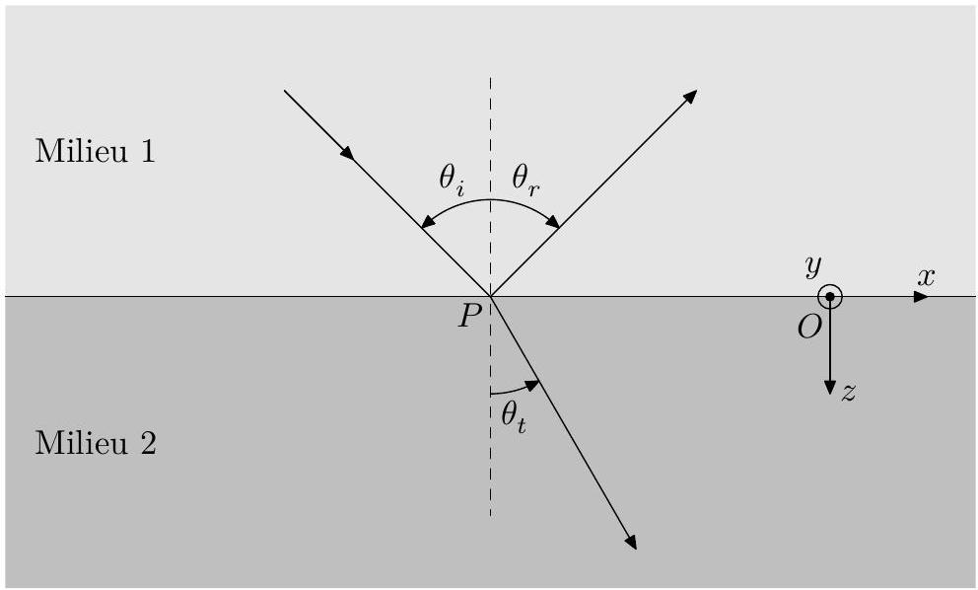
Figure 5
Q 29. Justifier que $\left\|{\vec{k}}_{i}\right\|=\left\|{\vec{k}}_{r}\right\|=k_{i}$ puis exprimer $k_{i}$ et $k_{t}=\left\|{\vec{k}}_{t}\right\|$ en fonction de $ω,c_{1}$ et $c_{2}$.
Q 30. Traduire la continuité de la pression en un point $P$ quelconque de l'interface et la mettre sous la forme
$${\underline{p}}_{i0}+{\underline{p}}_{r0}exp⁡\left(i\left({\vec{k}}_{i}−{\vec{k}}_{r}\right)⋅\vec{OP}\right)={\underline{p}}_{t0}exp⁡\left(i\left({\vec{k}}_{i}−{\vec{k}}_{t}\right)⋅\vec{OP}\right).$$
Q 31. Justifier que cette relation impose $\left({\vec{k}}_{i}−{\vec{k}}_{r}\right)⋅\vec{OP}=\left({\vec{k}}_{i}−{\vec{k}}_{t}\right)⋅\vec{OP}=0$ pour tout point $P$ sur l'interface.
Q 32. En déduire que $k_{r,y}$ et $k_{t,y}$ sont nuls et que
$$\left\{\begin{matrix}θ_{r}=−θ_{i} \\ \frac{sin⁡θ_{i}}{c_{1}}=\frac{sin⁡θ_{t}}{c_{2}}\end{matrix}\right.$$
Quelles lois retrouve-t-on?
IV.B.3) Propagation d'une onde acoustique dans un milieu inhomogène
Les lois permettant de déterminer la direction de propagation d'une onde sonore sont analogues à celles de l'optique géométrique. On assimile dans la suite l'onde acoustique à un rayon sonore dont on cherche à déterminer la trajectoire.
On considère que la vitesse de propagation $c(z)$ dans le milieu varie continument avec la profondeur. On appelle $n(z)=\frac{c_{0}}{c(z)}$ l'indice du milieu à la profondeur $z$, avec $c_{0}$ la vitesse de propagation en $z=0$, et $θ(z)$ l'angle algébrique que fait un rayon avec la verticale.
Q 33. D'après la question 32, quelle grandeur faisant intervenir $θ$ et $c$ est conservée au cours du trajet des ondes acoustiques?
Q 34. Dessiner l'allure des trajets des rayons émis quasi verticalement en $z=0$ en supposant que $c$ est une fonction croissante de $z$.
La figure 6 représente le profil d'évolution de la vitesse de propagation des ondes acoustiques dans l'océan au niveau de la fosse des Mariannes avec une température de surface de ${30}^{∘}C$, un profil de température typique et une salinité de $34\%$ (d'après National Physical Laboratory, UK).
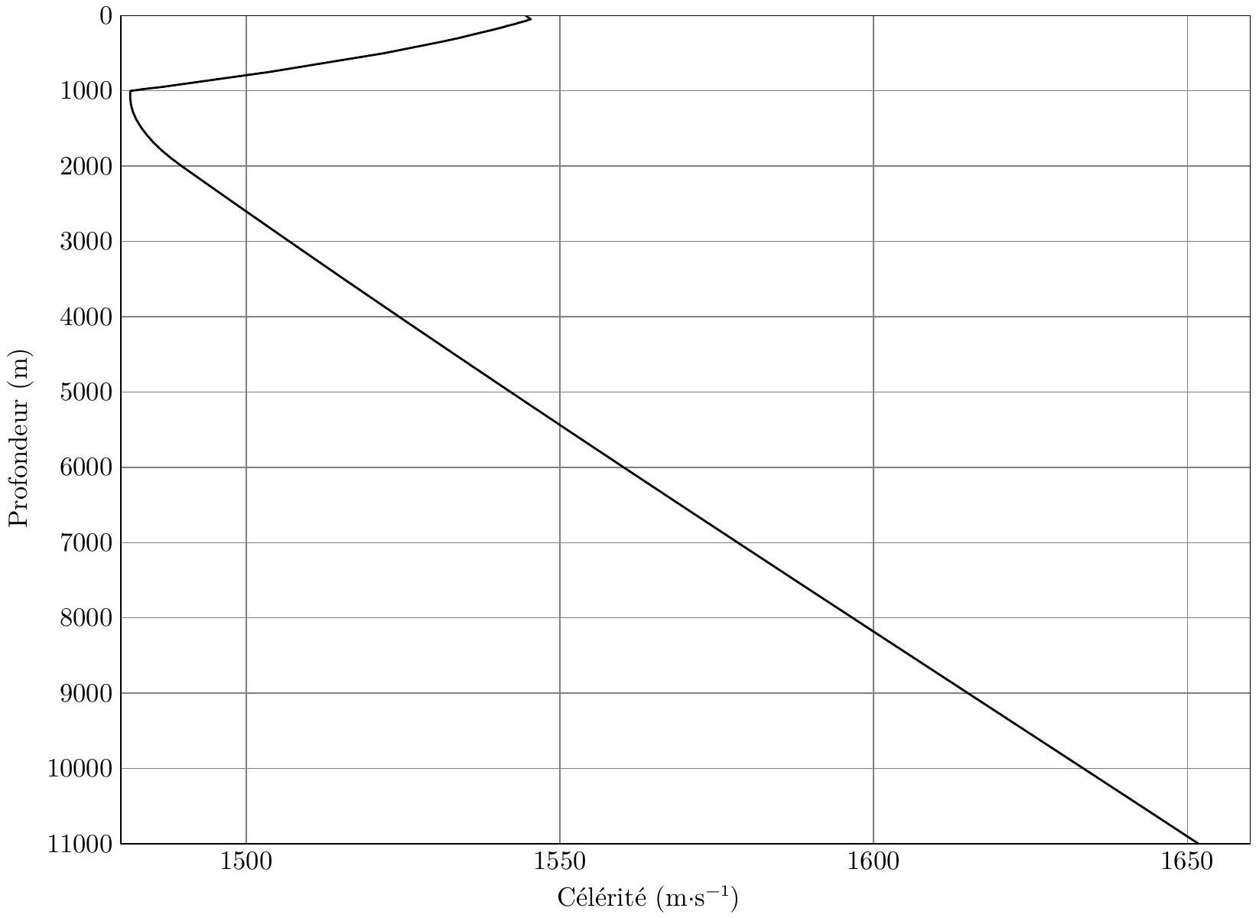
Figure 6
Q 35. Quelle est la valeur de l'angle maximal avec lequel le rayon doit être émis en surface pour qu'il atteigne le fond de la fosse des Mariannes.
On cherche désormais à déterminer la forme exacte des rayons sonores. On décompose le trajet en une infinité de petites déviations au niveau de dioptres horizontaux et on cherche à établir l'équation de la trajectoire des rayons. La figure 7 isole une déviation à la profondeur $z$.
Q 36. Exprimer le rapport $\frac{dz}{ dx}$ en fonction de $θ$.
Q 37. À l'aide de la grandeur conservée déterminée précédemment, en notant $θ_{0}$ l'angle d'incidence à la surface ( $z=0$ ), montrer que
$$\tan^{2}⁡θ(z)=\frac{\frac{\sin^{2}⁡θ_{0}}{n^{2}(z)}}{1−{\left(\frac{sin⁡θ_{0}}{n(z)}\right)}^{2}}.$$
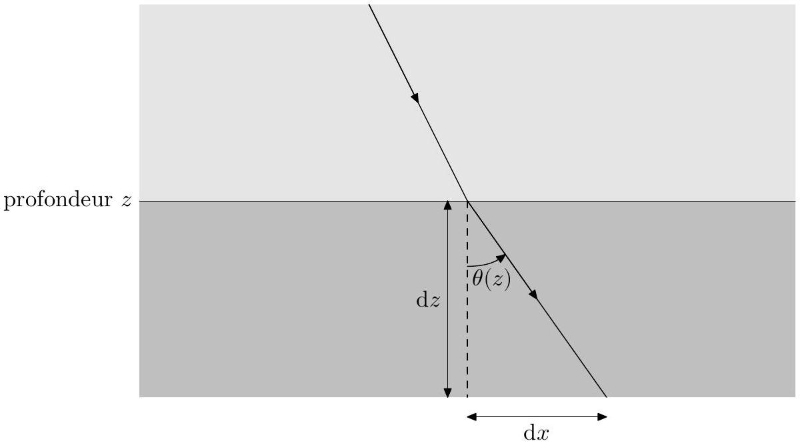
Figure 7
Q 38. En déduire l'équation différentielle de la trajectoire
$${\left(\frac{dz}{ dx}\right)}^{2}={\left(\frac{n(z)}{sin⁡θ_{0}}\right)}^{2}−1.$$
Q 39. Par quelle équation simple peut-on décrire l'évolution de la vitesse de propagation du son $c(z)$ dans l'océan avec la profondeur, pour des profondeurs inférieures à 1000 m ? Donner une évaluation numérique des différents paramètres intervenant dans cette équation.
Q 40. Reprendre la même démarche pour des profondeurs supérieures à 1000 m .
L'équation différentielle déterminée précédemment étant difficile à résoudre, l'équation de la trajectoire n'est pas accessible directement. En revanche, on peut exprimer le rayon de courbure $R$ de la trajectoire en tout point (rayon du cercle tangent à la trajectoire qui l'approche au mieux). On obtient la relation
$$R(z)=\left|\frac{n^{2}(z)}{\frac{dn(z)}{dz}sin⁡θ_{0}}\right|.$$
Q 41. Montrer que, pour des profondeurs inférieures ou supérieures à 1000 m , les rayons acoustiques ont une forme simple que l'on précisera. Déterminer l'expression des rayons de courbure $R_{1}$ et $R_{2}$ dans ces deux intervalles. On fera intervenir les paramètres évalués aux questions précédentes.
On souhaite déterminer dans quelle direction orienter l'émetteur pour communiquer entre le bateau en surface et le sous-marin au fond de la fosse des Mariannes si ces derniers sont séparés d'une distance horizontale de 1 km .
Q 42. Proposer, en le justifiant, un majorant raisonnable pour la valeur de l'angle d'incidence de l'émetteur par rapport à la verticale.
Q 43. En déduire les valeurs numériques des rayons de courbure $R_{1}$ et $R_{2}$ pour cette incidence. Conclure sur l'orientation de l'émetteur.
Données et formulaire
Constantes diverses
Permittivité diélectrique du vide
Perméabilité magnétique du vide
Constante de Faraday
Accélération de la pesanteur
Données sur l'alliage AZ31
Masse volumique
Masse molaire
Couple d'oxydoréduction
Données sur l'eau de mer
Masse volumique
Viscosité dynamique à ${20}^{∘}C$
Coefficient de compressibilité isotherme
Coefficient de compressibilité isentropique
Permittivité diélectrique relative
Conductivité électrique
Données sur Deepsea Challenger
Profondeur de la fosse des Mariannes
Diamètre équivalent du sous-marin
Diamètre intérieur équivalent de la zone habitable du sous-marin
Hauteur du sous-marin
$$ϵ_{0}=8,85×{10}^{−12} F⋅{ m}^{−1}$$
$$μ_{0}=12,6×{10}^{−7}H⋅m^{−1}$$
$$F=96,5×{10}^{3}C⋅{mol}^{−1}$$
$$g=9,81 m⋅{ s}^{−2}$$
$$ρ_{AZ31}=1,74×{10}^{3} kg⋅{ m}^{−3}$$
$$M_{AZ31}=24,4 g⋅{ mol}^{−1}$$
AZ31 $^{2+}/AZ31$
$$ρ_{0}=1,02×{10}^{3} kg⋅{ m}^{−3}$$
$$η=1,00×{10}^{−3} Pa⋅ s$$
$$χ_{T}=4,41×{10}^{−10}{ Pa}^{−1}$$
$$χ_{S}=4,10×{10}^{−10}{ Pa}^{−1}$$
$$ϵ_{r}=75$$
$$γ=5 S⋅{ m}^{−1}$$
$$z_{\text{max }}=10,9 km$$
$$D_{DC}=2,11 m$$
$$D=1,09 m$$
$$H_{DC}=7,30 m$$
Formulaire
$$\vec{rot}(\vec{rot}\vec{a})=\vec{grad}(div\vec{a})−Δ\vec{a}$$
Un tore est un volume produit par la rotation d'un disque de rayon $r$ autour d'un axe, situé dans son plan à la distance $R$ de son centre.
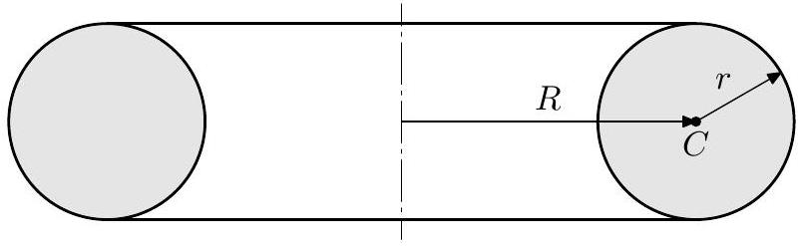
Sa surface est donnée par
$$S=4π^{2}rR$$
et son volume par
$$V=2π^{2}r^{2}R$$

